**Муниципальное бюджетное дошкольное образовательное учреждение**

**«Детский сад № 245»**

**Развлечение с дошкольниками**

**« Азбуку города помни всегда…».**

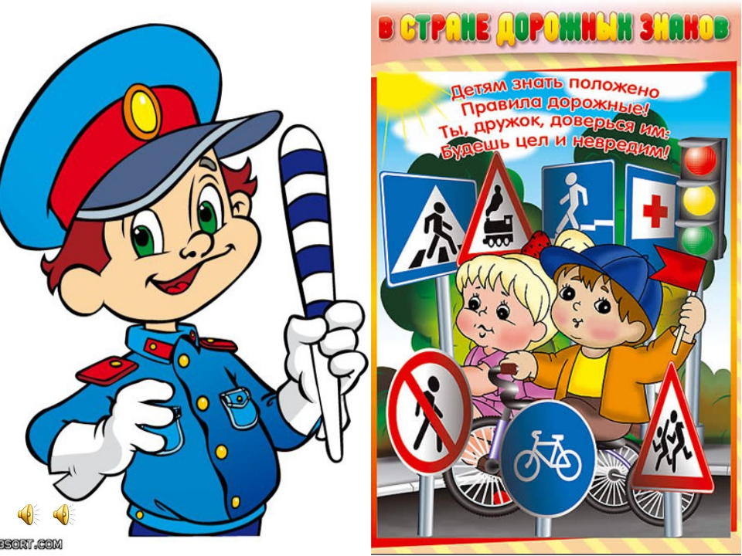

**Воспитатель: Березовая Елена Николаевна. Г. Барнаул. МБДОУ «Детский сад №245»**

Задачи:

• Закреплять знания детей о безопасном поведении на улицах и дорогах, правилах дорожного движения, дорожных знаках, различных видах транспортных средств.

• Формировать у детей представление и воспитывать ответственное отношение к тому, что можно и что нельзя на улицах, дороге и транспорте.

• Закрепить умение детей применять полученные знания в играх и повседневной жизни.

• Воспитывать у детей интерес к накоплению знаний о Правилах дорожного движения, осознанное отношение к собственной безопасности.

• Продолжать развивать интонационную выразительность в стихах.

• Развивать память, внимание, логическое мышление, ориентировку в пространстве.

• Воспитывать грамотного пешехода.

На сцену приглашаются команды

Выходят две команды - «Зебрик» и «Светофорик».

Ведущий:

Город, в котором с тобой мы живём,

Можно по праву сравнить с букварём.

Азбукой улиц, проспектов, дорог

Город даёт нам всё время урок.

Вот она, азбука над головой-

Знаки развешаны над мостовой.

Азбуку города помни всегда,

Чтоб не случилась с тобою беда.

-А сейчас будут соревнования и конкурсы. Ответы оценивает жюри.

И мы начинаем первый конкурс по названием: «Разминка»

В разминке команды должны разгадать загадки, я буду загадывать загадки поочередно каждой команде. Слушайте внимательно, вы должны дать правильный ответ:

1. Если ты спешишь в пути через улицу пройти,

Там иди, где весь народ, там, где знак есть … .(Переход)

2. Ты должен твердо знать всегда:

Для машин есть мостовая, для прохожих …. (Тротуар)

3. Спозаранку за окошком стук, и звон, и кутерьма.

По прямым стальным дорожкам ходят красные дома (Трамвай)

4. Три моих волшебных глаза управляют всеми сразу.

Я моргну – пойдут машины, встанут женщины, мужчины,

Отвечайте вместе хором. Как зовусь я? (Светофором)

5. Выходя на улицу, приготовь заранее

Вежливость и сдержанность,

А главное - (Внимание)

6. В два ряда дома стоят.

Десять, двадцать, сто подряд.

И квадратными глазами

Друг на друга глядят…. (Улица)

7.. Странная зебра:

Не ест и не пьет,

Но без еды и питья

Не умрет. (Пешеходный переход)

8. Этот длинный темный ход

Роют люди, а не крот

Про поезд повезет

Здесь под городом народ. (Метро)

2. Задания «Отгадать назначение дорожных знаков»

а) По полоскам чёрно-белым

Пешеход шагает смело… .

Кто из вас, ребята, знает,

Знак о чём предупреждает?

Дай машине тихий ход:

(Пешеходный переход)

б) Если ты собрался с папой

В зоопарк или кино,

Подружится с этим знаком

Вам придётся всё равно.

Без него не попадёте

Ни в автобус, ни в трамвай!

Значит, вы пешком пойдёте….

Знак дорожный отгадай!

(Остановка общественного транспорта)

в) Что за знак дорожный:

Красный крест на белом?

Днём и ночью можно

Обращаться смело!

Врач повяжет голову

Белою косынкой

И окажет первую

Помощь медицинскую

(пункт медицинской помощи)

г) Предположим, что с друзьями

Ты отправился в спортзал.

Но в дороге вспомнил: маме

Ты об этом не сказал.

Здесь тебе поможет он:

Знак дорожный (Телефон)

Игра: « Пешеходы на дороге».

Одной группе детей раздаются рули – они водители, другим детям предлагают взять сумки, коляски, кукол. Они – пешеходы. Два ребенка выполняют роль светофора. Нарисован пешеходный переход, по которому должны переходить дорогу пешеходы. По сигналу светофора начинается движение. Если горит зеленый – начинают движение автомобили. На желтый свет они стоят, на красный - приседают. Пешеходы на зеленый переходят дорогу, на желтый - останавливаются, на красный – берутся за руки.

Вопросы болельщикам и родителям:

-Какие бывают виды транспорта?

-Как правильно перейти дорогу?

-С какой стороны обходить трамвай или троллейбус?

-Где разрешается кататься на санках или на лыжах?

А сейчас « Музыкальная пауза». Предлагаю всем отдохнуть и немного потанцевать.

Конкурс капитанов.

Из разрезанных картинок нужно собрать машину.

Конкурс «Выбери Знак»

- Каждой команде нужно выбрать определенные дорожные знаки. Команде «Светофорик» - запрещающие знаки, команде «Зебрик» - предупреждающие знаки.

Каждый участник выбирает только 1 знак соответственно заданию и возвращается на свое место. Приступайте к заданию! Время истекло, занимайте свои места.

- Итак, участники команды «Зебрик», поднимите свои знаки. Ребята, посмотрите, нет ли ошибок у ваших соперников, все ли знаки являются запрещающими? Жюри, вы согласны?

- Какие знаки выбрали участники команды «Светофорик»? Почему этот знак не считается запрещающим? Где можно установить этот знак?

Команды загадывают друг другу описательные загадки о знаках.

Команда «Зебрик»: Он укажет поворот и подземный переход,

Без него нельзя никак, этот друг - дорожный знак!

Треугольный знак дорожный, говорит нам: «Осторожно»!

В красном треугольнике Бегут куда-то школьники: Забыв все правила на свете, Здесь могут появиться – дети.

Вопросы команде: О каком знаке говорится в этом стихотворении? Какие знаки вы знаете? Нужно - ли изучать дорожные знаки? В наше время можно обойтись без дорожных знаков?

(Родители – болельщики дополняют ответы детей. За это, команда детей имеет дополнительный балл) .

Команда «Светофорчик»:Полосы бегают в ряд, Их заметно всем подряд Знает каждый пешеход «зебра»-это переход!

Сто препятствий на пути как дорогу перейти? Безопасно проведет Нас – подземный переход.

Вопросы команде: Какие виды переходов вы знаете? Почему они так называются? Нужны ли нам пешеходные переходы? Что может случиться, если не станет переходов?

(Родители - болельщики дополняют ответы детей. За это, команда детей имеет дополнительный балл) .

Следующий наш конкурс - «Музыкальный»

Каждая команда приготовила частушки и сейчас их исполнят.

Мы частушки вам споем

Всем для настроения

И, конечно, повторим

Правила движения

Полосатая дорожка –

Пешеходный переход.

На зеленый свет шагай

Поскорее, не зевай!

Светофор укажет строго –

Переход сейчас закрыт.

Не беги через дорогу,

Если красный свет горит.

Желтый свет предупреждает:

Скоро будет путь закрыт

Или так: готовься в путь

И внимательнее будь!

И проспекты, и бульвары

Всюду улицы шумны,

Проходи по тротуару

Только с правой стороны

Если нету тротуаров,

То обочину найди.

Только помни, что навстречу

Нужно транспорту идти.

Если правила движенья

Выполняли б все вокруг

Ни к чему тогда волненья,

Помни это, юный друг!

Конкурс «Блиц-турнир»

- Вам нужно выбрать правильный ответ из 3-х предложенных вариантов. Готовы?

Блиц-турнир . Команды по очереди отвечают на вопросы.

1. Что надо сделать, если загорелся красный свет?

бежать

лежать

стоять

2.. Где должны ходить пешеходы?

по тротуару

по дороге

по газонам

3.. Кого перевозит пассажирский транспорт?

животных

грузы

людей

4. Как обозначается пешеходный переход?

полосками

квадратами

кружками

5. Чем регулируется движение на улице?

фонарем

шлагбаумом

светофором

6. Где нужно обходить автобус?

спереди

пролезть между колесами

сзади

7. Люди, которые ходят по тротуарам

покупатели

пассажиры

пешеходы

8. Автомобиль, которому не страшны самые плохие дороги

Волга

Вездеход

Гоночная

9.. Полосатая разметка перехода

зебра

кобра

пони

10.. Глаза автомобиля

капот

колеса

фары

*Конкурс:* «Подземный переход». Родители, держа своего ребенка за руку, добегают до туннеля. По – очереди, проползают сквозь него. Затем, оббегают ориентир и возвращаются на старт.  И так вся команда.

*Конкурс:* «Довези своего ребенка до детского сада». Ребенок садится в таз, в руках держит гимнастическую палку, родитель берется за палку и перетягивает ребенка на другую сторону поля. Оставляет ребенка, забирает атрибуты и передает следующему родителю. И так вся команда.

*Конкурс:* «Веселый поезд». Поезд должен объехать ориентир и вернуться на станцию не отцепив вагончики.

Игра « Назови вид транспорта сказочного героя». Выбрать карточки на которых изображена :

«сказка «Золушка»

«сказка «По щучьему велению»

«сказка «Летучий корабль»

«сказка «Гуси-лебеди»

«сказка «Волшебная лампа Алладина»

«сказка «Морозко»

«сказка «Старик –Хоттабыч»

« Малыш и Карлсон».

Конкурс «Черный Ящик»

Ведущий:

Итак, загадываю родителям загадку, про предмет, который находится в ящике.

1 загадка

Полосатая указка,

Словно палочка из сказки.

Достать 2 жезла, вручить родителям.

2 загадка

Она военными любима,

По форме им необходима,

Китель, галстук и рубашка

На голове его.

3 загадка

Командуя жезлом, он всех направляет,

И всем перекрёстком один управляет.

Он словно волшебник, машин дрессировщик,

А имя ему -.

Достать жилет и свисток регулировщика.

Конкурс «Капитанов»

Капитанам команд предлагаются по две картинки. Нужно найти десять отличий. Капитаны подходят к членам жюри и называют отличия.

Без него нельзя никак, этот друг - дорожный знак!

Треугольный знак дорожный, говорит нам: «Осторожно»!

7.Пока жюри подводит итоги, мы потанцуем

«Светофорный танец»

Ведущая: Я буду показывать в разном порядке цвета светофора, а вы точно выполняйте задание:

красный – «замри»,

жёлтый - «на месте пляши»,

зелёный – «поскоками скачи»

Жюри подводит итоги.

. Конкурс "Домашнее задание "

Предоставляются детские рисунки на тему ПДД.

В конце – подведение итогов и награждение победителей.